Государственное казенное общеобразовательное учреждение для детей – сирот и детей, оставшихся без попечения родителей, «Дзержинская специальная (коррекционная) школа – интернат для детей сирот и детей, оставшихся без попечения родителей, с ограниченными возможностями здоровья»

ПРОЕКТ

«Коврик здоровья»
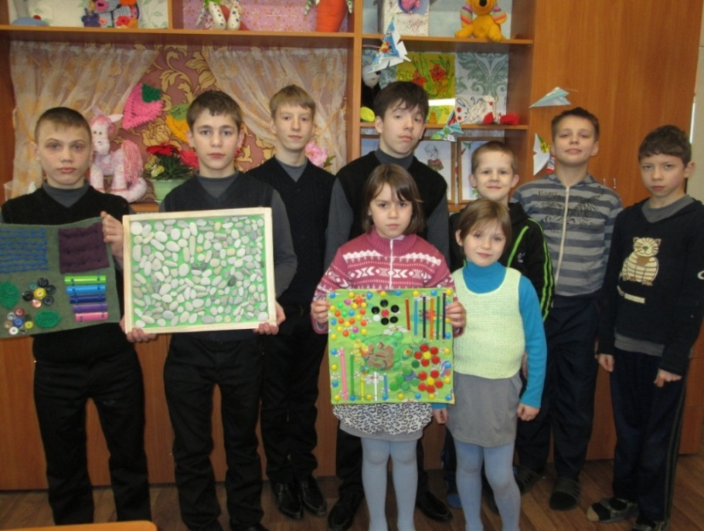

Автор: воспитатель 5 группы
Шарова С.А.

Дзержинск,
2015

Паспорт проекта.

Тип проекта: практико – ориентированный; групповой
Участники проекта:
- воспитанники 5 группы;
- воспитатель.
Сроки проекта:
- октябрь-декабрь 2015 года

Актуальность:
«Я не боюсь ещё и ещё раз повторить,
забота о здоровье – важнейший труд воспитателя».
В.А. Сухомлинский

Здоровье ребенка зависит от того, как будет организована здоровьесберегающая среда, в которой он живет. Под понятием "здоровьесберегающая среда" подразумевают такую организацию пространства, которая обеспечивает безопасность, психологическое благополучие и развитие ребенка.
В работе широко использую здоровьесберегающие технологии для сохранения и укрепления здоровья детей. Важным моментом в этом направлении является массаж стопы ребенка, цель которого - воздействие на биологически активные центры на ногах. На стопах человека расположены рефлексогенные зоны, связанные практически со всеми внутренними органами. Раздражение этих зон оказывает нормализующее воздействие на все функции организма.
Врачи-ортопеды в силах устранить плоскостопие полностью только в раннем детстве, но, к сожалению, не все вовремя замечают у ребёнка такой дефект . Самое пагубное – это не боли и деформация стопы, а их последствия, т .е. нарушение работы всего опорно-двигательного аппарата, в том числе и позвоночника. У 50% воспитанников группы имеется плоскостопие. У некоторых детей это только начальная стадия, у других плоскостопие ярко выражено.
Для массажа стопы в группе используются только массажные коврики-пазлы. С целью разнообразия и укрепления интереса у воспитанников к занятиям на них, решили использовать нестандартные физкультурные пособия и совместно с воспитанниками группы изготовить массажные коврики.
Цель проекта:
изготовление массажных ковриков и использование их в целях профилактики плоскостопия у воспитанников группы.
Задачи проекта:
- расширить знания воспитанников о средствах и методах активного оздоровления организма;
- уточнить понятия о строении организма человека;
- способствовать профилактике плоскостопия у воспитанников группы
- развивать воображение и творческие способности воспитанников;
- развивать мелкую моторику при изготовлении ковриков и пространственную координацию с помощью игр на массажном коврике;
- оформить памятку "Комплекс упражнений для занятий на массажных ковриках";
- повышать интерес к двигательной активности, профилактическим упражнениям;
- воспитывать сознательное отношение к сохранению своего здоровья.

Ожидаемые результаты:
- расширение знаний воспитанников о строении организма человека, о роли стопы для активного укрепления здоровья, о пользе массажных ковриков;
- общее укрепление здоровья воспитанников группы, профилактика нарушения осанки и плоскостопия; укрепление мышц, формирующих свод стопы; формирование и закрепление навыка правильной ходьбы;
- сформированность навыка физической активности;
- повышение работоспособности воспитанников, снижение утомляемости во второй половине дня и в конце недели;
- пополнение группы нестандартными физкультурными пособиями - массажными ковриками, выполненными из подручных материалов и природных материалов (галька).

Практическая значимость:
Использование массажных ковриков в целях профилактики плоскостопия у воспитанников группы.

Этапы реализации проекта октябрь-декабрь 2015 года
Этапы | Сроки | Мероприятия
Подготовительный | октябрь | Вступительная беседа с воспитанниками о задачах проекта «Коврик здоровья»
 |  | Беседы с воспитанниками о здоровом образе жизни
 |  | "Я здоровье берегу – быть здоровым я хочу"
 |  | "Пешком ходить – дольше жить"
 |  | "Здоровье в порядке – спасибо зарядке"
 |  | "Роль стопы в укреплении здоровья"
 |  | Подбор информаций, методической литературы, образцов массажных ковриков
 |  | Сбор материала для изготовления ковриков
Основной | ноябрь-декабрь | Беседа о технологии и материалах изготовления ковриков
 |  | Создание эскизов ковриков
 |  | Изготовление массажных ковриков
 |  | Занятия при непосредственном использовании массажных ковриков
Заключительный | декабрь | Оформление памятки  "Комплекс упражнений для занятий на массажных ковриках"
 |  | Презентация проекта
Материал:
- цветные карандаши;
- металлические пластинки от металлофона;
- пуговицы различного диаметра;
- крупа для набивания мешочков;
- небольшие коврики для основы;
- верёвка;
- нитки;
- клубок пряжи;
- речные камешки.

Инструменты и приспособления:
- ручные иглы;
- ножницы;
- крючок для вязания;
- клеевой пистолет.

Выводы:
В результате проектной деятельности у воспитанников группы повысился уровень знаний в области здорового образа жизни и профилактики плоскостопия, снизилась утомляемость во второй половине дня и в конце недели, повысился интерес к физическим упражнениям, управлению собственным телом.
Проект способствовал сплочению коллектива воспитанников группы при выполнении совместной работы.
Все проводимые мероприятия положительно повлияли на общее здоровье воспитанников: анализ заболеваемости позволил отметить тенденции к её снижению.

Перспектива:
- продолжение работы по изготовлению нестандартного физкультурного оборудования;

Литература:
1.Марков В.В. Основы здорового образа жизни и профилактика болезней. –М.: Издательский центр «Академия», 2001. –320 с

2.Моргунова О.Н. Профилактика плоскостопия и нарушений осанки в ДОУ.-М.: Издательство ТЦ Учитель, 2013.-144 с.
3.ФилипповП.И. Гигиеническое воспитание и формирование здорового образа жизни/ П.И.Филиппов, В.П.Филиппова. –М.: ГОУ ВУНМЦ МЗ РФ, 2003.-288 с.
4.Шмаков С. Детям о здоровье//С. Шмаков// Здоровье всех от А до Я. – 2007. – №2. – С.94-128.
5.http://www.maam.ru

Приложение
Фотоотчёт
